Содержание
ABC-анализ с использованием фильтров
ABC-анализ с элементами программирования

ABC-анализ с использованием фильтров

Рассмотрим использование фильтров Excel для оперативного получения оценочных данных на примере задачи ABC-анализа. Суть ABC-анализа состоит в разбиении всех товаров (клиентов) по важности на три группы (A, B и C) по некоторому показателю – объему продаж, прибыли и т.д.
ABC-анализ строится на законе Парето, который гласит, что, как правило, 80% от всего объема продаж (прибыли) фирмы достигается за счет не более, чем 20% товаров (клиентов), и, наоборот, 80% всех товаров (клиентов) дают не более 20% оборота.
В связи с этим все товары (клиентов) можно разбить на 3 группы:
- A – товары (клиенты), дающие 80% прибыли. В группу А попадают те, которые в основном определяют обороты фирмы;
- C – 80% товаров (клиентов) с наименьшей важностью, доля участия которых в обороте фирмы невелика;
- В – все остальные товары (клиенты), занимающие промежуточное положение между группами A и С, если группы А и С не пересекаются.

Пусть имеются данные по отгрузке некоторых товаров за месяц, приведенные на рис. 2.30. Необходимо определить суммы (и %) отгрузки, которые дают 80% товаров с наименьшей важностью (группа С) и 20% товаров с наибольшей важностью.

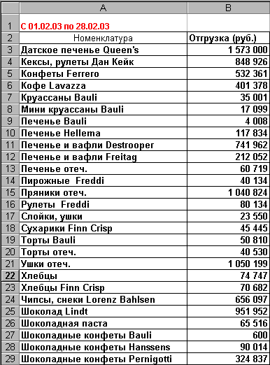
Рис. 2.30

Определим сумму отгрузки, которую дают 80% товаров с наименьшей важностью (группа С). Для этого проделайте следующие действия:
- В ячейку В31 запишите формулу =СУММ(B3:B29) – общая сумма отгрузки равна 9150411.
- Установите фильтр на данные, т.е. выделите диапазон ячеек А2:В29 и выберите Данные→Фильтр→Автофильтр. В строке 2 появятся кнопки списков (как на рис. 2.31).
- В списке Отгрузка выберите пункт (Первые 10…) как на рис. 2.31. В появившемся окне установите наше условие:

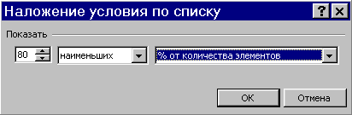

- После нажатия ОК Вы получите 80% списка товаров, дающих минимальные объемы – рис. 2.31. Выделите отфильтрованный диапазон А5:А29. После выделения в строке состояния (внизу) Вы увидите Сумму в выделенной области – рис. 2.31.

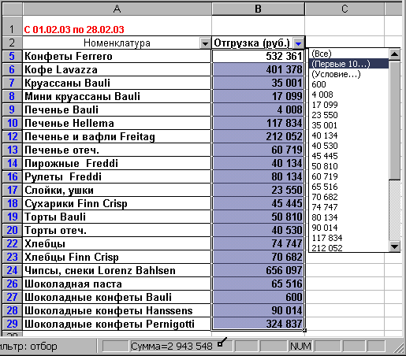
Рис. 2.31

Как видно, 80% товаров наименьшей важности дает отгрузку 2943548 руб., что составляет около 32% от общего объема продаж.
Аналогично оцените объем продаж 20% наибольшей важности, применив следующее условие:

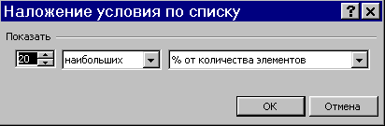

Вы должны получить сумму 5464901 руб., что составляет почти 60% от объема продаж.
Снимите фильтр, еще раз выбрав пункт Данные→Фильтр→Автофильтр.
Отобранные с помощью фильтра строки (ячейки) можно удалять, изменять формат отображения (цвет, шрифт и пр.) – при этом остальные, не отобранные строки (ячейки) остаются без изменения. Это удобно для выборочного изменения, удаления строк (ячеек) по условию.
Пункт меню Данные→Сортировка позволяет выполнить сортировку выделенных данных. При этом следует выделять все колонки, а затем в диалоге сортировки выбирать колонку, по которой необходимо провести сортировку.
ABC-анализ с элементами программирования

Задача АВС-анализа может быть решена с использованием макросов и элементов программирования на языке VBA (Visual Basic for Applications).
Пусть имеются данные по отгрузке некоторых товаров за месяц, приведенные на рис. 2.30. Необходимо определить группу наиболее продаваемых товаров, в частности, дающих 80% объема продаж. Выделить эти товары в таблице красным жирным цветом.
Для решения этой задачи следует:
- Вычислить сумму, которая составляет 80% от общего объема продаж.
- Расположить товары в порядке убывания сумм отгрузки.
- В отсортированном списке найти и выделить красным цветом товары, в сумме дающие 80% отгрузки.

Для выполнения первых 2-х пунктов проделайте следующее:
- Запишите в ячейку А33 значение 80% (процентный формат), а в ячейку В33 формулу =B31*A33. Предполагается, что сумма отгрузки записана в ячейке В31:

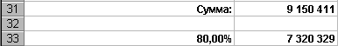

- Выделите диапазон ячеек А3:В29. Отсортируйте товары в порядке возрастания по колонке В – Данные→Сортировка. Условия сортировки показаны на рисунке:

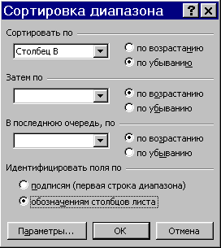

Для выполнения 3-го пункта создадим макрос, который пробежит по строкам отсортированного списка, суммируя значения сумм и перекрашивая ячейки в красный цвет, до тех пор, пока не будет превышено значение из ячейки В33.
Для написания программы макроса нам потребуется работать с ячейками на языке VBA. Это можно «подсмотреть» в программах макросов, которые автоматически формирует Excel.
Если Вы работаете в Excel 2000 или XP, то установите средний или низкий уровень безопасности для макросов Сервис→Макрос→Безопасность… и перезапустите Excel.

Сформируйте короткий макрос, который записывает в ячейку В1 число 20, затем меняет шрифт ячейки на жирный красный. Порядок записи известен из главы 1: Сервис→Макрос→Начать запись/Остановить запись. У Вас должен получиться следующий макрос – здесь он приведен с комментариями:
Sub Макрос1()
Range("B1").Select ' активировать ячейку B1
ActiveCell.FormulaR1C1 = "20" ' записать в активную ячейку значение 20
Selection.Font.ColorIndex = 3 ' покрасить в красный цвет
Selection.Font.Bold = True ' установить жирный шрифт
End Sub
Находясь в среде разработки VBA, по клавише F1 можно получить справку по программированию на языке Basic. В частности, для получения кодов других цветов, нажмите F1 в среде VBA, в закладке Мастер ответов введите слово ColorIndex и нажмите кнопку Найти.

Макрос1() используйте для написания полного текста программы, который приведен ниже:
Sub Суммирование()
Dim i As Integer ' описание целочисленной переменной i
i = 3 ' i - номер начальной строки
Sum = 0 ' начальное значение суммы
Range("B33").Select ' активировать ячейку B33
Total80 = ActiveCell.value ' сохранить ее значение в переменной Total80
Do While i < 30 ' *** начать цикл ***
sNo = LTrim(Str(i)) ' преобразование числа i в строковый тип
sBNo = "B" & sNo ' и формирование с адреса ячейки
Range(sBNo).Select ' активизировать ячейку Bi
Selection.Font.ColorIndex = 3 ' установить в красный цвет
Selection.Font.Italic = True ' установить наклонный шрифт
Sum = Sum + ActiveCell.value ' добавить очередное значение
If Sum > Total80 Then Exit Do ' если превышен 80% порог, то выйти из цикла
i = i + 1 ' номер следующей строки i+1
Loop ' *** конец цикла ***
sCNo = "C" & sNo ' формирование адреса ячейки
Range(sCNo).Select ' активировать ячейку Ci
ActiveCell.value = Sum ' записать в Ci значение суммы
MsgBox Sum ' вывод накопленной суммы в окне
End Sub
Здесь до оператора цикла Do While–Loop выполняется начальная установка переменных i, Sum и Total80. Цикл Do While–Loop выполняется до тех пор, пока не будет достигнута ячейка с номером 30 (i<30). В цикле Do While–Loop формируется адрес очередной ячейки, затем она активируется, в ней устанавливается цвет/шрифт и в переменной Sum накапливается сумма. Условный оператор If – Then проверяет превышение порога, если он превышен, то выполняется принудительный выход из цикла. После цикла накопленная сумма записывается в ячейку Ci и процедурой MsgBox выводится в окне сообщения.
Справку по конкретному объекту программы можно также получить по клавише F1, предварительно установив маркер на интересующий объект. Выясните назначение функций Ltrim, Str, операторов цикла Do While–Loop и For-Next.

Вернитесь в Excel и выполните макрос Суммирование: Сервис→Макрос→Макросы. Оцените полученные результаты.
Теперь попробуем запрограммировать сортировку. Запишите макрос, выполняющий действия п. 2. Он должен выглядеть так:

Sub Сортировка()
Range("A3:B29").Select
Range("B29").Activate
Selection.Sort Key1:=Range("B3"), Order1:=xlDescending, Header:=xlNo, _
OrderCustom:=1, MatchCase:=False, Orientation:=xlTopToBottom
End Sub

Этот макрос можно вызвать как процедуру (подпрограмму) из макроса Суммирование(). Ниже показано, как и куда следует вставить вызов макроса Сортировка. Кроме того, оператор цикла Do While–Loop заменен на оператор цикла For-Next:
Sub Суммирование()
Dim i As Integer ' описание целочисленной переменной i
Sum = 0 ' начальное значение суммы
Range("B33").Select ' активировать ячейку B33
Total80 = ActiveCell.value ' сохранить ее значение в переменной Total80
Сортировка ' вызов процедуры Сортировка
For i = 3 To 29 ' *** начать цикл ***
sNo = LTrim(Str(i)) ' преобразование числа i в строковый тип
sBNo = "B" & sNo ' формирование адреса ячейки
Range(sBNo).Select ' активировать ячейку Bi
Selection.Font.ColorIndex = 3 ' установить в красный цвет
Selection.Font.Italic = True ' установить наклонный шрифт
Sum = Sum + ActiveCell.value ' добавить очередное значение
If Sum > Total80 Then Exit For ' если превышен 80% порог, то выйти из цикла
Next i ' *** конец цикла ***
sCNo = "C" & sNo ' формирование адреса ячейки
Range(sCNo).Select ' активировать ячейку Ci
ActiveCell.value = Sum ' записать в Ci значение суммы
MsgBox Sum ' вывод накопленной суммы в окне
End Sub

Для проверки сделанных доработок, предварительно верните таблицу к состоянию на рис. 2.30. Затем повторно выполните измененный макрос Суммирование(). Результат показан на рис. 2.32:
Примеры написания программ на VBA приведены в следующем разделе: функция вывода чисел прописью ПРОПИСЬ() и игровая программа БыкиКоровы.

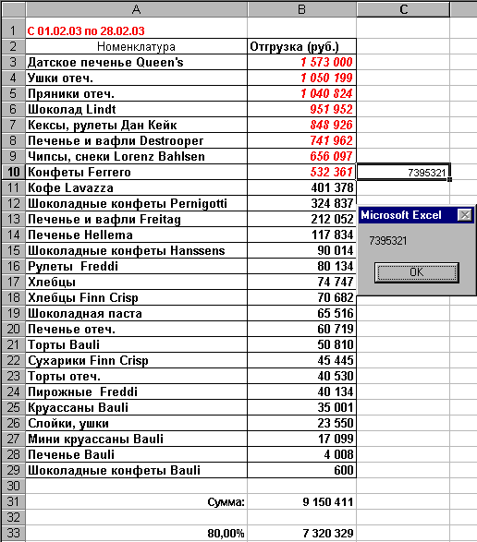
Рис. 2.32

